Istituto Comprensivo di Fabrizia-Scuola Infanzia
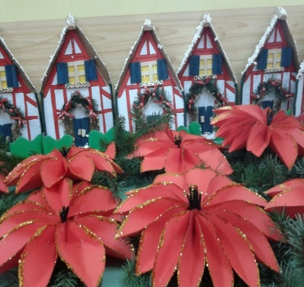
I bambini della Scuola dell’Infanzia di Fabrizia
Sono lieti di condividere con voi
la Gioia del Santo Natale

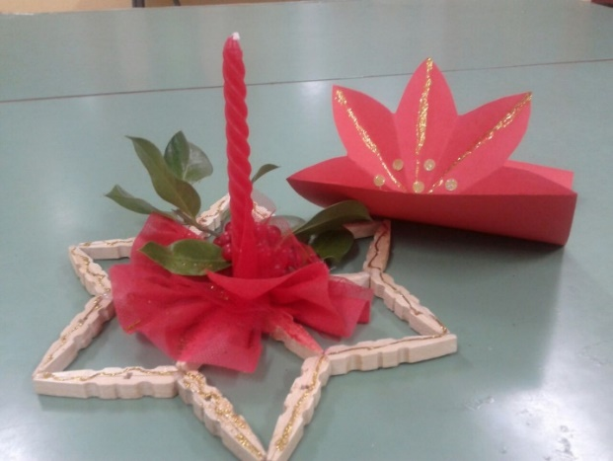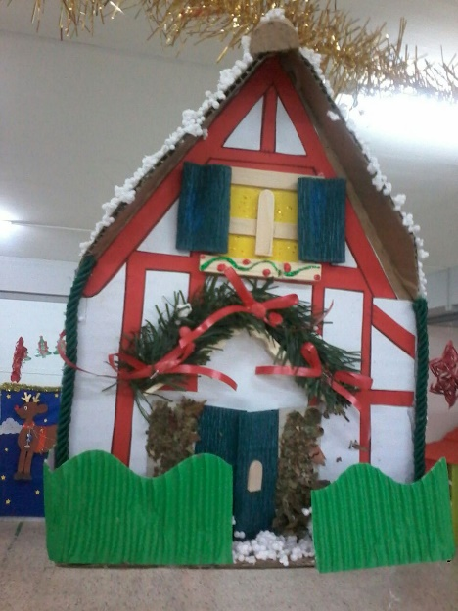
Mercoledì 17 Dicembre 2014, ore 10,30
presso i locali della scuola dell’Infanzia

